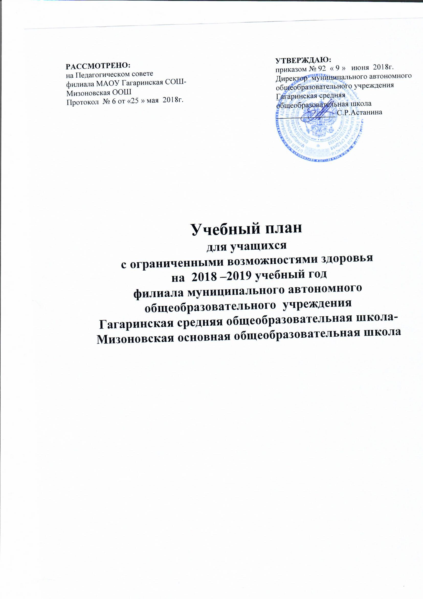

Пояснительная записка к учебным планам
по адаптированным основным общеобразовательным программам
для обучающихся с ограниченными возможностями здоровья на 2018-2019 учебный год
филиала МАОУ Гагаринская СОШ – Мизоновская ООШ

Обучение детей с ограниченными возможностями здоровья осуществляется по адаптированным основным общеобразовательным программам через обучение в условиях общеобразовательных классов
Учебный план Мизоновской основной общеобразовательной школы на 2018-2019 учебный год для обучающихся с ОВЗ разработан на основе следующих нормативно-правовых документов:

1. Федеральный закон «Об образовании в Российской Федерации» от 29.12.2012 № 273-ФЗ (с изменениями, внесенными Федеральными законами от 14.062014 №145-ФЗ, от 06.04.2015 №68-ФЗ, от 02.05.2015 №122-ФЗ);
2.Приказ Министерства образования Российской Федерации от 10.04.2002 №29/2065-п «Об утверждении учебных планов специальных (коррекционных) учреждений для обучающихся, воспитанников с отклонениями в развитии»,
3.Письмо Минобрнауки России от 11.08.16г. №ВК-1788/07 «Об организации образования обучающихся с умственной отсталостью»
4. Приказ Министерства образования и науки РФ от 19 декабря 2014 г. № 1599 “Об утверждении федерального государственного образовательного стандарта образования обучающихся с умственной отсталостью (интеллектуальными нарушениями)»
5.Действующие требования к максимально допустимой недельной нагрузке (СанПиН 2.4.2.3286-15) от 10.07.15г., и предусматривает девятилетний срок обучения, как наиболее оптимальный для получения ими общего образования и профессионально-трудовой подготовки, необходимых для их социальной адаптации и реабилитации.

Обучение детей с ОВЗ осуществляется через вариативные формы получения образования (в условиях общеобразовательного класса и путем организации специального сопровождения (коррекционно – развивающие занятия).
Образовательная программа: адаптированная основная общеобразовательная программа для учащихся с интеллектуальными нарушениями.
Форма получения образования: очная.
Условия получения образования: полный день.
Освоение государственных образовательных программ осуществляется при 5-ти дневной рабочей неделе, занятия ведутся в одну смену. Продолжительность учебного года - 34 учебных недели, продолжительность урока - 45 минут.
Учебный план для учащихся с ограниченными возможностями здоровья по адаптированным основным общеобразовательным программам с умственной отсталостью предусматривает девятилетний срок обучения, как наиболее оптимальный для получения обучающимися, воспитанниками с нарушением интеллекта общего образования и профессионально-трудовой подготовки, необходимых для социальной адаптации и реабилитации.

Базисный учебный план включает общеобразовательные предметы, содержание которых приспособлено к возможностям умственно отсталых обучающихся, специфические коррекционные предметы, а также индивидуальные и групповые коррекционные занятия.
Каждая образовательная область учебного плана реализуется системой предметов, неразрывных по своему содержанию и преемственно продолжающихся от начальной до старшей школы.
Учебный план для каждого учащегося с ограниченными возможностями здоровья основан на психолого-медико-педагогических рекомендациях и согласован с родителями (законными представителями) с целью реализации индивидуального образовательного маршрута.
В Мизоновской ООШ 6 обучающихся с ограниченными возможностями здоровья. Обучение детей с ограниченными возможностями здоровья осуществляется через обучение в условиях общеобразовательных классов:
3 класс- один ребенок (по адаптированной основной образовательной программе для учащихся с умственной отсталостью ( с интеллектуальными нарушениями).
4 класс- один ребенок (по адаптированной основной образовательной программе для учащихся с умственной отсталостью ( с интеллектуальными нарушениями).
6 класс-три ребенка (по адаптированной основной образовательной программе для учащихся с умственной отсталостью (с интеллектуальными нарушениями).
7 класс- один ребенок (по адаптированной основной образовательной программе для учащихся с умственной отсталостью ( с интеллектуальными нарушениями).

В 4,6,7 классах из традиционных обязательных учебных предметов изучаются: русский язык (чтение и письмо), математика, биология, география, изобразительное искусство, пение и музыка, осуществляется физическое воспитание, трудовое обучение. Часы школьного компонента в 6,7 классах реализуются на изучение предмета «Социально-бытовая ориентировка». Один час из математики отводится на изучение элементов геометрии. Особое внимание уделяется трудовому обучению, оно начинается с самообслуживания (1-4 классы) и на последующих годах (5-9 классы) преобразуется в доступный обучающимся профильный труд (хозяйственно-бытовой труд, столярное дело, швейное дело). Трудовое обучение имеет немаловажное значение для формирования у обучающихся элементарных навыков самообслуживания, личной гигиены, культуры поведения, простейших навыков ведения домашнего хозяйства, бытового труда. Физкультура как учебный предмет способствует укреплению здоровья детей. В процессе физических упражнений обучающиеся учатся основным двигательным действиям, ориентации в пространстве.
На основании заключения районного ПМПК часы обязательных индивидуальных и групповых коррекционных занятий используются для проведения логопедических занятий, занятий с психологом (Развитие психомоторики и сенсорных процессов), социально-бытовую адаптацию.
На коррекционные индивидуальные и групповые занятия отводятся часы во второй половине дня. Продолжительность занятий 15-25 минут.
Занятия по трудовой практике в 6-7 классах (в течение 10 дней) проводятся в течение каникулярного времени.

Промежуточная итоговая аттестация учащихся проводится до завершения учебного года и после того, как будут полностью освоены учебные предметы, входящие в перечень промежуточной аттестации. Решение о проведении промежуточной итоговой аттестации учащихся принимается на педагогическом совете по согласованию с Управляющим советом и в соответствии с Уставом школы, утверждается приказом заведующего школы о формах, сроках проведения и участниках промежуточной итоговой аттестации. Сроки проведения указанного педагогического совета – 1 четверть учебного года.
Промежуточная аттестация проводится по следующим предметам: письму и развитию речи (контрольное списывание, диктант), математике (контрольная работа).

Учебный план
на 2018 – 2019 учебный год
по адаптированной основной общеобразовательной программе для учащихся с умственной отсталостью (с интеллектуальными нарушениями) в условиях общеобразовательного класса

Образовательные компоненты (учебные предметы) | Количество часов в неделю
Образовательные компоненты (учебные предметы) | 4 класс | 6 класс | 7 класс
чтение и развитие речи | 5 | 4 | 3
письмо и развитие речи | 5 | 5 | 4
математика | 5 | 5 | 5
история |  |  | 2
биология |  | 2 | 2
география |  | 2 | 2
изобразительное искусство | 2 | 1
музыка |  | 1
физкультура | 2 | 3 | 3
трудовое обучение | 2
профессионально-трудовое обучение |  | 8 | 10
развитие устной речи на основе изучения предметов и явлений окружающей деятельности | 1
социально-бытовая ориентировка |  | 1 | 2
ритмика | 1
максимальный объем учебной нагрузки | 23 | 32 | 33

Обязательные индивидуальные и групповые коррекционные занятия
Коррекционные занятия | Количество часов в неделю
Коррекционные занятия | 4 класс | 6 класс | 7 класс
Логопедические занятия | 3
Развитие психомоторики и сенсорных процессов | 2 | 1 | 1
ЛФК | 1
Итого | 6 | 1 | 1
Трудовая практика (дней в год) |  | 10 | 10

ФГОС образования обучающихся с умственной отсталостью

Учебный план разработан в соответствии с требованиями федерального государственного образовательного стандарта обучающихся с умственной отсталостью (интеллектуальными нарушениями), предъявляемыми к структуре, условиям реализации и планируемым результатам освоения АООП
Учебный план определяет общие рамки принимаемых решений при разработке содержания образования, требований к его усвоению и организации образовательного процесса, а также выступает в качестве одного из основных механизмов его реализации. В соответствии с требованиями Стандарта (п.1.13), установлен срок освоения АООП обучающимися с умственной отсталостью (интеллектуальными нарушениями) в течение 9 лет. I-IV; V-IX классы (9 лет);
На начальном этапе обучения, 1,2 классы в учебном плане представлены семь предметных областей и коррекционно-развивающая область. Содержание всех учебных предметов, входящих в состав каждой предметной области, имеет ярко выраженную коррекционно-развивающую направленность, заключающуюся в учете особых образовательных потребностей этой категории обучающихся. Кроме этого, с целью коррекции недостатков психического и физического развития обучающихся в структуру учебного плана входит и коррекционно-развивающая область.
Учебный план состоит из двух частей- обязательной части и части, формируемой участниками образовательных отношений. Обязательная часть учебного плана включает 6предметных областей и 9 учебных предметов
Обязательная часть учебного плана отражает содержание образования, которое обеспечивает достижение важнейших целей современного образования обучающихся с умственной отсталостью (интеллектуальными нарушениями):формирование жизненных компетенций, обеспечивающих овладение системой социальных отношений и социальное развитие обучающегося, а также его интеграцию в социальное окружение; формирование основ духовно-
нравственного развития обучающихся, приобщение их к общекультурным, национальным и этнокультурным ценностям; формирование здорового образа жизни, элементарных правил поведения в экстремальных ситуациях. Содержание коррекционно-развивающей области учебного плана представлено коррекционными занятиями (логопедическими и психо коррекционными) и ритмикой в младших классах. Всего на коррекционно-развивающую область отводится 6 часов в неделю.

Учебный план
Филиала муниципального автономного общеобразовательного учреждения Гагаринская средняя общеобразовательная школа – Мизоновская основная общеобразовательная школа.
на 2018-2019 учебный год
(ФГОС образования обучающихся с умственной отсталостью)
Обязательная часть

предметные области | образовательные компоненты  (учебные предметы) | 3 класс
предметные области | образовательные компоненты  (учебные предметы) | количество часов в неделю
Язык и речевая практика | образовательные компоненты  (учебные предметы) | количество часов в неделю
Язык и речевая практика | Русский язык | 3
Язык и речевая практика | Чтение | 4
Язык и речевая практика | Речевая практика | 2
Математика | Математика | 4
Естествознание | Мир природы и человека | 1
Искусство | Музыка | 1
Искусство | Изобразительное искусство | 1
Физическая культура | Физическая культура | 3
Технологии | Ручной труд | 1
максимальный объём учебной нагрузки |  | 20

Коррекционно-развивающая область

Коррекционные занятия | 3 класс
Логопедические занятия | 3
Развитие психомоторики и сенсорных процессов | 2
Ритмика | 1
Итого | 6

Внеурочная деятельность

Внеурочная деятельность | 3класс
Количество часов в неделю | 4

